2019年上海市长宁区中考数学二模试卷
一、选择题（本大题共6题，每题4分，满分24分）【每题只有一个正确选项，在答题纸相应题号的选项上用2B铅笔正确填涂】
1．（4分）化简m³+m³的结果等于（ ）
A．m⁶ B．2m⁶ C．2m³ D．m⁹
2．（4分）下列二次根式中，最简二次根式的是（ ）
A． B． C． D．
3．（4分）某校随机抽查若干名学生，测试了1分钟仰卧起坐的次数，把所得数据绘制成频数分布直方图（如图），则仰卧起坐次数不小于15次且小于20次的频率是（ ）
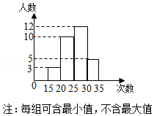
A．0.1 B．0.2 C．0.3 D．0.4
4．（4分）下列方程中，有实数解的是（ ）
A．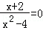 B．2x²﹣x+1＝0 C．x²+4＝0 D．
5．（4分）下列命题中，真命题的是（ ）
A．如果两个圆心角相等，那么它们所对的弧也相等
B．如果两个圆没有公共点，那么这两个圆外离
C．如果一条直线上有一个点到圆心的距离等于半径，那么这条直线与圆相切
D．如果圆的直径平分弧，那么这条直径就垂直平分这条弧所对的弦
6．（4分）已知四边形ABCD的对角线AC、BD相交于点O，下列条件中，不能判定四边形ABCD是平行四边形的是（ ）
A．∠ADB＝∠CBD，AB∥CD B．∠ADB＝∠CBD，∠DAB＝∠BCD
C．∠DAB＝∠BCD，AB＝CD D．∠ABD＝∠CDB，OA＝OC
二、填空题（本大题共12题，每题4分，满分48分）【在答题纸相应题号后的空格内直接填写答案】
7．（4分）今年春节黄金周上海共接待游客约5090000人，5090000这个数用科学记数法表示为 ．
8．（4分）计算：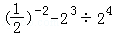＝ ．
9．（4分）如果反比例函数（k是常数，k≠0）的图象经过点（﹣1，2），那么这个反比例函数的图象在第 象限．
10．（4分）方程组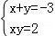的解是 ．
11．（4分）掷一枚材质均匀的骰子，掷得的点数为素数的概率是 ．
12．（4分）如果二次函数（m为常数）的图象有最高点，那么m的值为 ．
13．（4分）某商品经过两次涨价后，价格由原来的64元增至100元，如果每次商品价格的增长率相同，那么这个增长率是 ．
14．（4分）为了解某校九年级学生每天的睡眠时间，随机调查了其中20名学生，将所得数据整理并制成如表，那么这些测试数据的中位数是 小时．
睡眠时间（小时） | 6 | 7 | 8 | 9
学生人数 | 8 | 6 | 4 | 2
15．（4分）如图，在平行四边形ABCD中，点E是边CD的中点，联结AE、BD交于点F，若＝，＝，用、表示＝ ．
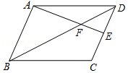
16．（4分）在Rt△ABC中，∠ABC＝90°，AB＝6，BC＝8．分别以点A、C为圆心画圆，如果点B在⊙A上，⊙C与⊙A相交，且点A在⊙C外，那么⊙C的半径长r的取值范围是 ．
17．（4分）我们规定：一个多边形上任意两点间距离的最大值称为该多边形的“直径”．现有两个全等的三角形，边长分别为4、4、．将这两个三角形相等的边重合拼成对角线互相垂直的凸四边形，那么这个凸四边形的“直径”为 ．
18．（4分）如图，在△ABC中，AB＝AC＝5，BC＝8，将△ABC绕着点C旋转，点A、B的对应点分别是点A'、B'，若点B'恰好在线段AA'的延长线上，则AA'的长等于 ．
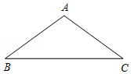
三、解答题（本大题共7题，满分78分）【将下列各题的解答过程，做在答题纸的相应位置上】
19．（10分）先化简，再求值：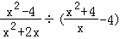，其中．
20．（10分）解不等式组：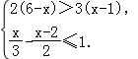，并把解集在数轴上表示出来．
21．（10分）如图，在Rt△ABC中，∠ACB＝90°，AC＝4，BC＝3，点D是边AC的中点，CF⊥BD，垂足为点F，延长CF与边AB交于点E．求：
（1）∠ACE的正切值；
（2）线段AE的长．
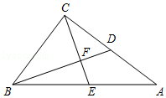
22．（10分）某文具店每天售出甲、乙两种笔，统计后发现：甲、乙两种笔同一天售出量之间满足一次函数的关系，设甲、乙两种笔同一天的售出量分别为x（支）、y（支），部分数据如表所示（下表中每一列数据表示甲、乙两种笔同一天的售出量）．
甲种笔售出x（支） | … | 4 | 6 | 8 | …
乙种笔售出y（支） | … | 6 | 12 | 18 | …
（1）求y关于x的函数关系式；（不需要写出函数的定义域）
（2）某一天文具店售出甲、乙两种笔的营业额分别为30元和120元，如果乙种笔每支售价比甲种笔每支售价多2元，那么甲、乙两种笔这天各售出多少支？
23．（12分）如图，平行四边形ABCD的对角线AC、BD交于点O，点E在边CB的延长线上，且∠EAC＝90°，AE²＝EB•EC．
（1）求证：四边形ABCD是矩形；
（2）延长DB、AE交于点F，若AF＝AC，求证：AE＝BF．
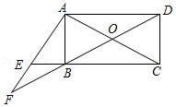
24．（12分）如图，已知在平面直角坐标系xOy中，抛物线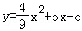经过原点，且与x轴相交于点A，点A的横坐标为6，抛物线顶点为点B．
（1）求这条抛物线的表达式和顶点B的坐标；
（2）过点O作OP∥AB，在直线OP上点取一点Q，使得∠QAB＝∠OBA，求点Q的坐标；
（3）将该抛物线向左平移m（m＞0）个单位，所得新抛物线与y轴负半轴相交于点C且顶点仍然在第四象限，此时点A移动到点D的位置，CB：DB＝3：4，求m的值．
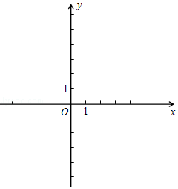
25．（14分）如图，在Rt△ABC中，∠ACB＝90°，AC＝3，BC＝4，点P在边AC上（点P与点A不重合），以点P为圆心，PA为半径作⊙P交边AB于另一点D，ED⊥DP，交边BC于点E．
（1）求证：BE＝DE；
（2）若BE＝x，AD＝y，求y关于x的函数关系式并写出定义域；
（3）延长ED交CA的延长线于点F，联结BP，若△BDP与△DAF相似，求线段AD的长．
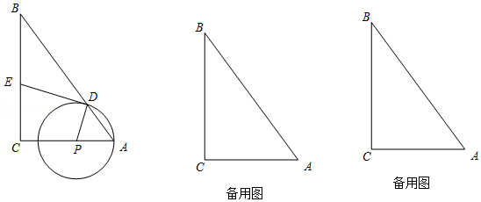

2019年上海市长宁区中考数学二模试卷
参考答案与试题解析
一、选择题（本大题共6题，每题4分，满分24分）【每题只有一个正确选项，在答题纸相应题号的选项上用2B铅笔正确填涂】
1．（4分）化简m³+m³的结果等于（ ）
A．m⁶ B．2m⁶ C．2m³ D．m⁹
【分析】直接利用合并同类项法则计算得出答案．
【解答】解：m³+m³＝2m³．
故选：C．
【点评】此题主要考查了合并同类项，正确掌握合并同类项法则是解题关键．
2．（4分）下列二次根式中，最简二次根式的是（ ）
A． B． C． D．
【分析】判定一个二次根式是不是最简二次根式的方法，就是逐个检查最简二次根式的两个条件是否同时满足，同时满足的就是最简二次根式，否则就不是．
【解答】解：，故A选项不是最简二次根式；
是简二次根式；
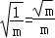，故C 选项不是最简二次根式；
，故D 选项不是最简二次根式，
故选：B．
【点评】本题考查了满足是最简二次根式的两个条件：（1）被开方数不含分母；（2）被开方数不含能开得尽方的因数或因式．
3．（4分）某校随机抽查若干名学生，测试了1分钟仰卧起坐的次数，把所得数据绘制成频数分布直方图（如图），则仰卧起坐次数不小于15次且小于20次的频率是（ ）
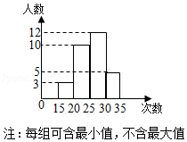
A．0.1 B．0.2 C．0.3 D．0.4
【分析】结合频数分布直方图，根据频率＝频数÷总数，直接代入求解即可．
【解答】解：仰卧起坐次数不小于15次且小于20次的频率是：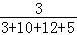＝0.1；
故选：A．
【点评】本题考查读频数分布直方图的能力和利用统计图获取信息的能力，解题的关键是掌握频率＝频数÷总数．
4．（4分）下列方程中，有实数解的是（ ）
A．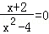 B．2x²﹣x+1＝0 C．x²+4＝0 D．
【分析】对分式方程进行解方程然后验根，对一元二次方程运用根的判别式进行判断，对无理方程先化为一元二次方程再运用根的判别式进行判断即可．
【解答】解：A．原方程变形为x+2＝0，解得x＝﹣2，x＝3时，x＝﹣2时，x²﹣4＝0，因此原方程无解，故A错误；
B．△＝b²﹣4ac＝（﹣1）²﹣4×2×1＝﹣7＜0，因此因此原方程无解，故B错误；
C．△＝b²﹣4ac＝0²﹣4×1×4＝﹣16＜0，因此因此原方程无解，故C错误；
D．原方程变形为6﹣x＝x²，移项得，x²+x﹣6＝0，．△＝b²﹣4ac＝1²﹣4×1×（﹣6）＝25＞0，因此因此原方程有两个不相等的实数根，故D正确；
故选：D．
【点评】本题考查了方程的实数根，能熟练解分式方程与一元二次方程是得解题的关键．
5．（4分）下列命题中，真命题的是（ ）
A．如果两个圆心角相等，那么它们所对的弧也相等
B．如果两个圆没有公共点，那么这两个圆外离
C．如果一条直线上有一个点到圆心的距离等于半径，那么这条直线与圆相切
D．如果圆的直径平分弧，那么这条直径就垂直平分这条弧所对的弦
【分析】A没强调在同圆或等圆中，不正确；
B两个圆没有公共点，这两个圆的位置是内含或外离，只说外离不正确；
C直线和圆相交时，交点与圆心的距离也等于半径，说这条直线与圆相切是错的；
D垂径定理的推论，正确．
【解答】解：A没强调在同圆或等圆中，不正确；
B两个圆没有公共点，这两个圆的位置是内含或外离，只说外离不正确；
C直线和圆相交时，交点与圆心的距离也等于半径，说这条直线与圆相切是错的；
D垂径定理的推论，正确．
故选：D．
【点评】本题主要考查了圆的有关概念及性质，准确把握圆的性质是解决本题的关键．
6．（4分）已知四边形ABCD的对角线AC、BD相交于点O，下列条件中，不能判定四边形ABCD是平行四边形的是（ ）
A．∠ADB＝∠CBD，AB∥CD B．∠ADB＝∠CBD，∠DAB＝∠BCD
C．∠DAB＝∠BCD，AB＝CD D．∠ABD＝∠CDB，OA＝OC
【分析】根据平行四边形的判定定理分别进行分析即可．
【解答】解：A、∵∠ADB＝∠CBD，
∴AD∥BC，
∵AB∥CD，
∴四边形ABCD是平行四边形，故此选项不合题意；
B、∵∠ADB＝∠CBD，
∴AD∥BC，
∵∠DAB＝∠BCD，
∴∠BAD+∠ABC＝∠ADC+∠BCD＝180°，
∴∠ABC＝∠ADC，
∴四边形ABCD是平行四边形，故此选项不符合题意；
C、∠DAB＝∠BCD，AB＝CD不能判定四边形ABCD是平行四边形，故此选项符合题意；
D、∵∠ABD＝∠CDB，∠AOB＝∠COD，OA＝OC，
∴△AOB≌△COD（AAS），
∴OB＝OC，
∴四边形ABCD为平行四边形，故此选项不合题意；
故选：C．
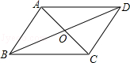
【点评】此题主要考查了平行四边形的判定，关键是掌握（1）两组对边分别平行的四边形是平行四边形．（2）两组对边分别相等的四边形是平行四边形．（3）一组对边平行且相等的四边形是平行四边形．（4）两组对角分别相等的四边形是平行四边形．（5）对角线互相平分的四边形是平行四边形．
二、填空题（本大题共12题，每题4分，满分48分）【在答题纸相应题号后的空格内直接填写答案】
7．（4分）今年春节黄金周上海共接待游客约5090000人，5090000这个数用科学记数法表示为 5.09×10⁶ ．
【分析】科学记数法的表示形式为a×10^{n}的形式，其中1≤|a|＜10，n为整数．确定n的值时，要看把原数变成a时，小数点移动了多少位，n的绝对值与小数点移动的位数相同．当原数绝对值＞1时，n是正数；当原数的绝对值＜1时，n是负数．
【解答】解：5090000＝5.09×10⁶，
故答案是：5.09×10⁶．
【点评】此题考查科学记数法的表示方法．科学记数法的表示形式为a×10^{n}的形式，其中1≤|a|＜10，n为整数，表示时关键要正确确定a的值以及n的值．
8．（4分）计算：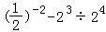＝ ．
【分析】直接利用负指数幂的性质以及有理数的混合运算法则计算得出答案．
【解答】解：原式＝4﹣2^{﹣1}
＝4﹣
＝3．
故答案为：3．
【点评】此题主要考查了负指数幂的性质以及有理数的混合运算法则，正确掌握相关运算法则是解题关键．
9．（4分）如果反比例函数（k是常数，k≠0）的图象经过点（﹣1，2），那么这个反比例函数的图象在第 二、四 象限．
【分析】利用反比例函数图象上点的坐标特征可求出k值，再利用反比例函数的性质，即可得出这个函数图象所在的象限．
【解答】解：∵反比例函数y＝（k是常数，k≠0）的图象经过点（﹣1，2），
∴k＝﹣1×2＝﹣2＜0，
∴反比例函数的解析式为y＝，
∴这个函数图象在第二、四象限．
故答案为：二、四．
【点评】本题考查了反比例函数图象上点的坐标特征以及反比例函数的性质，利用反比例函数图象上点的坐标特征求出k值是解题的关键．
10．（4分）方程组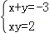的解是 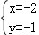或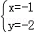 ．
【分析】首先把方程①变形为x＝﹣3﹣y，然后利用代入法消去x，得到关于y的一元二次方程，解方程求出y，然后就可以求出x，从而求解．
【解答】解：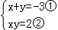，
解：由①得，x＝﹣3﹣y③，
把③代入②得，（﹣3﹣y）y＝2，
解得：y₁＝﹣1，y₂＝﹣2，
把y₁＝﹣1，y₂＝﹣2分别代入③得，x₁＝﹣2，x₂＝﹣1，
∴原方程组的解为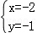或，
故答案为：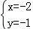或．
【点评】此题主要考查了二元二次方程组的解法，解答此类题目一般用代入法比较简单，先消去一个未知数再解关于另一个未知数的一元二次方程，把求得结果代入一个较简单的方程中即可．
11．（4分）掷一枚材质均匀的骰子，掷得的点数为素数的概率是 ．
【分析】根据概率的求法，找准两点：①全部情况的总数；②符合条件的情况数目；二者的比值就是其发生的概率．
【解答】解：掷一枚质地均匀的骰子，掷得的点数可能是1、2、3、4、5、6中的任意一个数，
共有六种可能，其中2、3、5是素数，
所以概率为＝，
故答案为：．
【点评】本题主要考查概率的求法，用到的知识点为：概率＝所求情况数与总情况数之比．
12．（4分）如果二次函数（m为常数）的图象有最高点，那么m的值为 ﹣2 ．
【分析】根据二次函数的定义结合其有最高点确定m的值即可．
【解答】解：∵二次函数（m为常数）的图象有最高点，
∴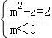，
解得：m＝﹣2，
故答案为：﹣2．
【点评】本题考查了二次函数的最值，解题的关键是根据二次函数的定义确定m的值，难度不大．
13．（4分）某商品经过两次涨价后，价格由原来的64元增至100元，如果每次商品价格的增长率相同，那么这个增长率是 25% ．
【分析】设这个增长率为x，根据该商品的原价及经过两次涨价后的价格，即可得出关于x的一元二次方程，解之取其正值即可得出结论．
【解答】解：设这个增长率为x，
依题意，得：64（1+x）²＝100，
解得：x₁＝0.25＝25%，x₂＝﹣2.25（不合题意，舍去）．
故答案为：25%．
【点评】本题考查了一元二次方程的应用，找准等量关系，正确列出一元二次方程是解题的关键．
14．（4分）为了解某校九年级学生每天的睡眠时间，随机调查了其中20名学生，将所得数据整理并制成如表，那么这些测试数据的中位数是 7 小时．
睡眠时间（小时） | 6 | 7 | 8 | 9
学生人数 | 8 | 6 | 4 | 2
【分析】根据中位数的定义进行求解即可．
【解答】解：∵共有20名学生，把这些数从小到大排列，处于中间位置的是第10和11个数的平均数，
∴这些测试数据的中位数是＝7小时；
故答案为：7．
【点评】本题考查了中位数，中位数是将一组数据从小到大（或从大到小）重新排列后，最中间的那个数（或最中间两个数的平均数）．
15．（4分）如图，在平行四边形ABCD中，点E是边CD的中点，联结AE、BD交于点F，若＝，＝，用、表示＝ ﹣﹣ ．
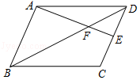
【分析】根据＝+，求出，即可解决问题．
【解答】解：∵四边形ABCD是平行四边形，
∴AB＝CD，AB∥CD，
∴＝＝，＝＝，
∵DE＝DC，
∴＝﹣＝﹣，
∴＝+＝﹣，
∵DE∥AB，
∴EF：AF＝DE：AB＝1：2，
∴EF＝AE，
∴＝﹣＝﹣+
∴＝+＝﹣﹣+＝﹣﹣
故答案为﹣﹣．
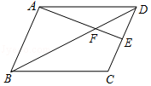
【点评】本题考查平面向量，平行四边形的性质等知识，解题的关键是熟练掌握基本知识，属于中考常考题型．
16．（4分）在Rt△ABC中，∠ABC＝90°，AB＝6，BC＝8．分别以点A、C为圆心画圆，如果点B在⊙A上，⊙C与⊙A相交，且点A在⊙C外，那么⊙C的半径长r的取值范围是 4＜r＜10 ．
【分析】根据勾股定理求出斜边AC，根据点和圆的位置关系求出⊙A的半径，再求出⊙C的半径即可．
【解答】解：在Rt△ABC中，∠ABC＝90°，AB＝6，BC＝8，由勾股定理得：AC＝＝10，
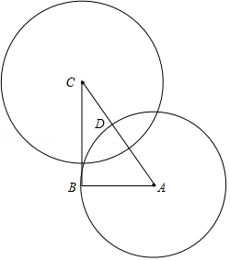
∵点B在⊙A上，
∴⊙A的半径是6，
设⊙A交AC于D，则AD＝6，CD＝10﹣6＝4，
∵点A在⊙C外，
∴⊙C的半径小于10，
即r的取值范围是4＜r＜10，
故答案为：4＜r＜10．
【点评】本题考查了圆与圆的位置关系，点和圆的位置关系，勾股定理等知识点，能求出两圆的半径是解此题的关键．
17．（4分）我们规定：一个多边形上任意两点间距离的最大值称为该多边形的“直径”．现有两个全等的三角形，边长分别为4、4、．将这两个三角形相等的边重合拼成对角线互相垂直的凸四边形，那么这个凸四边形的“直径”为 6或3 ．
【分析】①如图1，由题意得，AB＝AC＝BD＝CD＝4，BC＝2，求得四边形ABDC是菱形，根据菱形的性质得到AD⊥BC，BO＝CO＝AC＝，AO＝OD，根据勾股定理得到AO＝＝＝3；
②如图2，由题意得，AB＝AC＝AD＝4，BC＝CD＝2，得到AC垂直平分BD，求得AC⊥BD，BO＝DO，设AO＝x，则CO＝4﹣x，根据勾股定理得到BD＝2BO＝3，于是得到结论．
【解答】解：①如图1，由题意得，AB＝AC＝BD＝CD＝4，BC＝2，
∴四边形ABDC是菱形，
∴AD⊥BC，BO＝CO＝AC＝，AO＝OD，
∴AO＝＝＝3，
∴AD＝6＞2＝BC，
∴这个凸四边形的“直径”为6；
②如图2，由题意得，AB＝AC＝AD＝4，BC＝CD＝2，
∴AC垂直平分BD，
∴AC⊥BD，BO＝DO，
设AO＝x，则CO＝4﹣x，
由勾股定理得，AB²﹣AO²＝BC²﹣CO²，
∴4²﹣x²＝（2）²﹣（4﹣x）²，
解得：x＝，
∴AO＝，
∴BO＝＝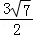，
∴BD＝2BO＝3，
∵BD＝3＞4＝AC，
∴这个凸四边形的“直径”为3，
综上所述：这个凸四边形的“直径”为6或3，
故答案为：6或3．
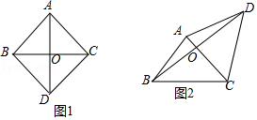
【点评】本题考查了全等三角形的性质，线段垂直平分线的判定和性质，菱形的判定和性质，勾股定理，正确的作出图形是解题的关键．
18．（4分）如图，在△ABC中，AB＝AC＝5，BC＝8，将△ABC绕着点C旋转，点A、B的对应点分别是点A'、B'，若点B'恰好在线段AA'的延长线上，则AA'的长等于 ．
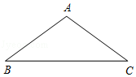
【分析】由旋转的性质可得AC＝A'C＝5，AB＝A'B'＝5，BC＝B'C＝8，由等腰三角形的性质可得AF＝A'F，由勾股定理列出方程组，可求AF的长，即可求AA'的长．
【解答】解：如图，过点C作CF⊥AA'于点F，
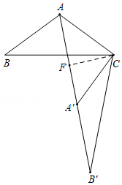
∵旋转
∴AC＝A'C＝5，AB＝A'B'＝5，BC＝B'C＝8
∵CF⊥AA'，
∴AF＝A'F
在Rt△AFC中，AC²＝AF²+CF²，
在Rt△CFB'中，B'C²＝B'F²+CF²，
∴B'C²﹣AC²＝B'F²﹣AF²，
∴64﹣25＝（5+AF）²﹣AF²，
∴AF＝
∴AA'＝
故答案为：
【点评】本题考查了旋转的性质，等腰三角形的性质，勾股定理，利用勾股定理列出方程组是本题的关键．
三、解答题（本大题共7题，满分78分）【将下列各题的解答过程，做在答题纸的相应位置上】
19．（10分）先化简，再求值：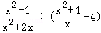，其中．
【分析】先计算括号内的分式减法，再计算除法运算，化简后，代入x的值求解．
【解答】解：原式＝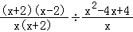
＝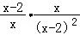
＝．
当时，原式＝＝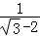＝．
【点评】本题主要考查分式的混合运算，即化简求值，解题的关键是掌握运算顺序，会化简分式．
20．（10分）解不等式组：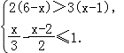，并把解集在数轴上表示出来．
【分析】先求出每个不等式的解集，再根据不等式的解集求出不等式组的解集即可．
【解答】解：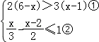，
由①得x＜3；
由②得x≥0；
∴不等式组的解集为0≤x＜3，
不等式组的解集在数轴上表示为：
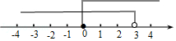．
【点评】本题考查了解一元一次不等式组和在数轴上表示不等式组的解集，能根据不等式的解集得出不等式组的解集是解此题的关键．
21．（10分）如图，在Rt△ABC中，∠ACB＝90°，AC＝4，BC＝3，点D是边AC的中点，CF⊥BD，垂足为点F，延长CF与边AB交于点E．求：
（1）∠ACE的正切值；
（2）线段AE的长．
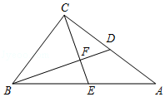
【分析】（1）由直角三角形ABC，且CF垂直于BD，利用同角的余角相等得到∠ACE＝∠CBD，根据AC的长确定出CD的长，利用锐角三角函数定义求出所求即可；
（2）过点E作EH⊥AC，垂足为点H，在直角三角形EHA中，利用锐角三角函数定义表示出tanA，进而表示出AE，在直角三角形CEH中，利用锐角三角函数定义表示出CH，由CH+AH表示出AC，根据已知AC的长求出k的值，即可确定出所求．
【解答】解：（1）∵∠ACB＝90°，
∴∠ACE+∠BCE＝90°，
又∵CF⊥BD，
∴∠CFB＝90°，
∴∠BCE+∠CBD＝90°，
∴∠ACE＝∠CBD，
∵AC＝4且D是AC的中点，
∴CD＝2，
又∵BC＝3，在Rt△BCD中，∠BCD＝90°．
∴tan∠BCD＝＝，
∴tan∠ACE＝tan∠CBD＝；
（2）过点E作EH⊥AC，垂足为点H，
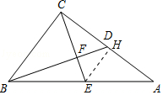
在Rt△EHA中，∠EHA＝90°，
∴tanA＝，
∵BC＝3，AC＝4，
在Rt△ABC中，∠ACB＝90°，
∴tanA＝＝，
∴＝，
设EH＝3k，AH＝4k，
∵AE²＝EH²+AH²，
∴AE＝5k，
在Rt△CEH中，∠CHE＝90°，
∴tan∠ECA＝＝，
∴CH＝k，
∴AC＝AH+CH＝k＝4，
解得：k＝，
∴AE＝．
【点评】此题考查了解直角三角形，涉及的知识有：勾股定理，锐角三角函数定义，熟练掌握各自的性质是解本题的关键．
22．（10分）某文具店每天售出甲、乙两种笔，统计后发现：甲、乙两种笔同一天售出量之间满足一次函数的关系，设甲、乙两种笔同一天的售出量分别为x（支）、y（支），部分数据如表所示（下表中每一列数据表示甲、乙两种笔同一天的售出量）．
甲种笔售出x（支） | … | 4 | 6 | 8 | …
乙种笔售出y（支） | … | 6 | 12 | 18 | …
（1）求y关于x的函数关系式；（不需要写出函数的定义域）
（2）某一天文具店售出甲、乙两种笔的营业额分别为30元和120元，如果乙种笔每支售价比甲种笔每支售价多2元，那么甲、乙两种笔这天各售出多少支？
【分析】（1）根据待定系数法即可求出y与x的函数关系式．
（2）根据题意列出关系式即可求出答案．
【解答】解：（1）设函数关系式为y＝kx+b（k≠0），由图象过点（4，6），（6，12），
得：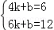，
解之得：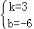，
所以y关于x的解析式为：y＝3x﹣6．
（2）设甲种笔售出x支，则乙种笔售出（3x﹣6）支，由题意可得：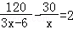
整理得：x²﹣7x﹣30＝0
解之得：x₁＝10，x₂＝﹣3（舍去）3x﹣6＝24
答：甲、乙两种这天笔各售出10支、24支．
【点评】本题考查一次函数的应用，解题的关键是正确理解题意找出等量关系，本题属于中等题型．
23．（12分）如图，平行四边形ABCD的对角线AC、BD交于点O，点E在边CB的延长线上，且∠EAC＝90°，AE²＝EB•EC．
（1）求证：四边形ABCD是矩形；
（2）延长DB、AE交于点F，若AF＝AC，求证：AE＝BF．
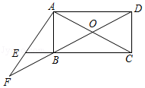
【分析】（1）根据AE²＝EB•EC证明△AEB∽△CEA，即可得到∠EBA＝∠EAC＝90°，从而说明平行四边形ABCD是矩形；
（2）根据（1）中△AEB∽△CEA可得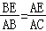，再证明△EBF∽△BAF可得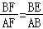，结合条件AF＝AC，即可证AE＝BF．
【解答】证明：（1）∵AE²＝EB•EC
∴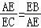
又∵∠AEB＝∠CEA
∴△AEB∽△CEA
∴∠EBA＝∠EAC
而∠EAC＝90°
∴∠EBA＝∠EAC＝90°
又∵∠EBA+∠CBA＝180°
∴∠CBA＝90°
而四边形ABCD是平行四边形
∴四边形ABCD是矩形
即得证．

（2）∵△AEB∽△CEA
∴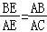即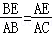，∠EAB＝∠ECA
∵四边形ABCD是矩形
∴OB＝OC
∴∠OBC＝∠ECA
∴∠EBF＝∠OBC＝∠ECA＝∠EAB
即∠EBF＝∠EAB
又∵∠F＝∠F
∴△EBF∽△BAF
∴
∴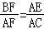
而AF＝AC
∴BF＝AE
即AE＝BF得证．
【点评】本题考查的是相似三角形的判定与性质及矩形的性质，利用三角形的相似进行边与角的转化是解决本题的关键．
24．（12分）如图，已知在平面直角坐标系xOy中，抛物线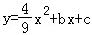经过原点，且与x轴相交于点A，点A的横坐标为6，抛物线顶点为点B．
（1）求这条抛物线的表达式和顶点B的坐标；
（2）过点O作OP∥AB，在直线OP上点取一点Q，使得∠QAB＝∠OBA，求点Q的坐标；
（3）将该抛物线向左平移m（m＞0）个单位，所得新抛物线与y轴负半轴相交于点C且顶点仍然在第四象限，此时点A移动到点D的位置，CB：DB＝3：4，求m的值．
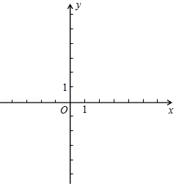
【分析】（1）将点O，点A坐标代入解析式可求抛物线的表达式和顶点B的坐标；
（2）由点A，点B坐标可求直线AB解析式，即可求直线OP解析式为：y＝x，设点Q（3k，4k），可证四边形OQAP为等腰梯形，可得OB＝QA，由两点距离公式可求k的值，即可求点Q坐标；
（3）过点B分别做作x、y轴垂线，垂足分别为点E、F，由题意可证△BCF∽△BDE，可得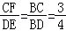，可得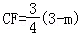，可得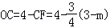，可得关于m的方程，即可求m的值．
【解答】解：（1）∵点O（0，0）、A（6，0）在抛物线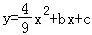上
∴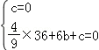，
解得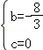
∴抛物线的解析式为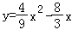＝（x﹣3）²﹣4，
∴顶点B的坐标是（3，﹣4）
（2）如图，
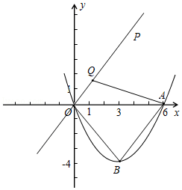
∵A（6，0），B（3，﹣4）
∴直线AB解析式为：y＝x﹣8
∵OP∥AB
∴直线OP解析式为：y＝x
设点Q（3k，4k），
∵∠OBA＝∠QAB＞∠OAB，
∴k＞0
∵OP平行于AB，QA不平行于OB
∴四边形OQAP为梯形
又∵∠QAB＝∠OBA
∴四边形OQAP为等腰梯形
∴QA＝OB
∴（6﹣3k）²+（4k）²＝25
∴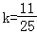或k＝1（舍去）
∴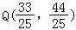
（3）由（1）知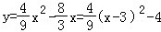
设抛物线向左平移m（m＞0）个单位后的新抛物线表达式为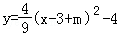
∵新抛物线与y轴负半轴相交于点C且顶点仍然在第四象限，设点C的坐标为C（0，c）
∴0＜m＜3，﹣4＜c＜0，
如图，过点B分别做作x、y轴垂线，垂足分别为点E、F
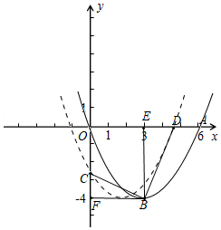
∴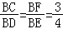，且∠BFC＝∠BED＝90°
∴△BCF∽△BDE
∴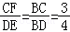
∴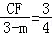
∴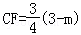
∴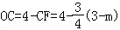
又∵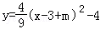
∴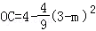
∴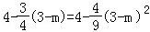
∴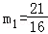或者m₂＝3（舍去）
∴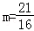
【点评】本题是二次函数综合题，考查了待定系数法求函数解析式，等腰梯形的性质，两点距离公式，相似三角形的判定和性质，找到关于m的等式是本题的关键．
25．（14分）如图，在Rt△ABC中，∠ACB＝90°，AC＝3，BC＝4，点P在边AC上（点P与点A不重合），以点P为圆心，PA为半径作⊙P交边AB于另一点D，ED⊥DP，交边BC于点E．
（1）求证：BE＝DE；
（2）若BE＝x，AD＝y，求y关于x的函数关系式并写出定义域；
（3）延长ED交CA的延长线于点F，联结BP，若△BDP与△DAF相似，求线段AD的长．
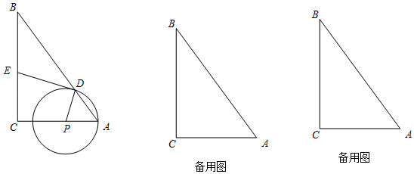
【分析】（1）首先得出∠BDE+∠PDA＝90°，进而得出∠B+∠A＝90°，利用PD＝PA得出∠PDA＝∠A进而得出答案；
（2）由AD＝y得到：BD＝BA﹣AD＝5﹣y．过点E作EH⊥BD垂足为点H，构造Rt△EHB，所以，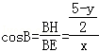．通过解Rt△ABC知：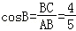．易得答案；
（3）需要分类讨论：①当∠DBP＝∠ADF时，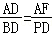即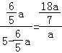；
②当∠DBP＝∠F时，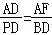即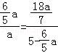，
借助于方程求得AD的长度即可．
【解答】（1）证明：∵ED⊥DP，
∴∠EDP＝90°．
∴∠BDE+∠PDA＝90°．
又∵∠ACB＝90°，
∴∠B+∠PAD＝90°．
∵PD＝PA，
∴∠PDA＝∠PAD．
∴∠BDE＝∠B．
∴BE＝DE．

（2）∵AD＝y，BD＝BA﹣AD＝5﹣y．
过点E作EH⊥BD垂足为点H，由（1）知BE＝DE，
∴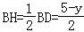．
在Rt△EHB中，∠EHB＝90°，
∴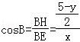．
在Rt△ABC中，∠ACB＝90°，AC＝3，BC＝4．
∴AB＝5．
∴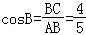．
∴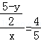，
∴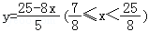．

（3）设PD＝a，则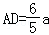，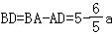
在等腰△PDA中，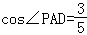，易得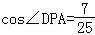
在Rt△PDF中，∠PDF＝90°，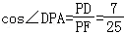．
∴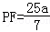，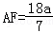．
若△BDP∽△DAF又∠BDP＝∠DAF
①当∠DBP＝∠ADF时，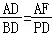即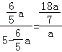，
解得a＝3，此时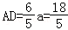．
②当∠DBP＝∠F时，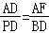即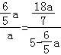，
解得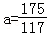，此时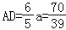．
综上所述，若△BDP∽△DAF，线段AD的长为或．
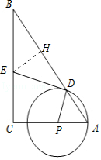
【点评】此题主要考查了圆的综合应用以及切线的性质与判定以及勾股定理等知识，利用数形结合以及分类讨论的思想得出是解题关键．

